Výpočty s elektrickým proudem

Naučíme se využívat vzorec pro výpočet proudu i na řešení jiných úloh.

Následující příklad si každý nejdříve pořádně prostudujte, potom přepište do sešitu. Pokud si to jen nalepíte, je to k ničemu, do hlavy vám to fakt nevstoupí.

Př.:Vodičem prochází proud 0,4A. Jaký náboj ním proteče za 3minuty?

Zápis:

I = 0,4 A

t = 3 min =180 s  Vycházíme ze vzorce: 

Q = ? odvodíme vzorec pro náboj úpravami jako v rovnicích:

 / . t tím dostaneme „t“ z jmenovatele na pravé straně: 

Teď vzorec otočíme (vyměníme strany) a dosadíme:



Odpověď: Vodičem projde náboj 72 C.

Př.:Vodičem prochází proud 0,2A. Za jakou dobu ním proteče náboj 10C?

Zápis:

I = 0,2 A

Q = 10 C   Vycházíme ze vzorce: 

t = ? Čas je ve jmenovateli, takže ho potřebujeme dostat opět na levou stranu - násobením

 / . t



Teď potřebujeme čas na levé straně osamostatnit – rovnost dělíme proudem  
  /:I



Dosadíme do vzorce pro čas: 

Odpověď: Náboj 10 C projde vodičem za 50 sekund.

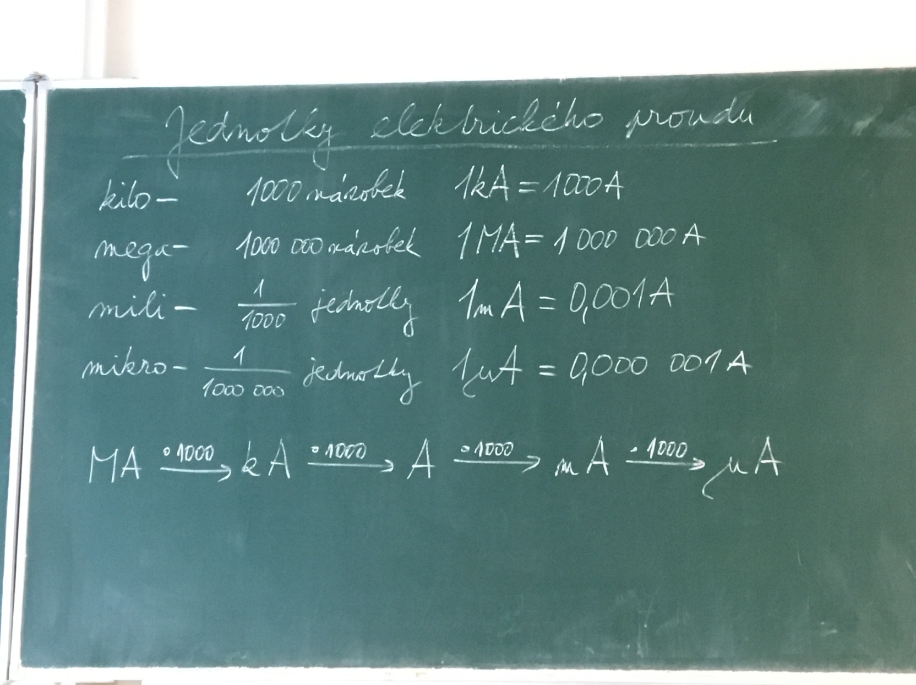

Řešte převody:

30 mA = A

1,4 kA = A

0,06 MA = kA

1,5 A = mA

0,05 mA = μA

0,03 kA = mA

2,8 A = mA

400 mA = A

3,6 kA = A

0,009 kA = mA

0,08 MA = kA

0,3 mA = μA